|  | **Mes Año** |
| --- | --- |
|  | Steven Montoya torres  Dairon Camargo granada  Santiago Ortiz  Juan David correa  Luisa Fernanda gutierrez |

| **[STYLE TATTOO]**  informe final del Trabajo de Grado |
| --- |

*Este documento Permite dar una visión general del sistema a nivel de características, funcionalidades, mapa de navegación, historias de usuario entre otros.*

***NOTA:*** *Este y el resto de textos incluidos en cursiva de color azul se vinculan con el fin de proporcionar una guía para el diligenciamiento de este documento y debe ser eliminado antes de realizarse la entrega del mismo. Los textos para el diligenciamiento de la plantilla no deben ser entregados en cursiva y tendrán el color negro, todo el documento deberá contar con el mismo tipo de letra, tamaño y los párrafos deberán estar justificados, no se deberá cambiar la estructura del mismo ni alterar el orden anexando o eliminando secciones sin previa autorización, en caso de que existan secciones que no requieran su diligenciamiento, se debe agregar la sigla NA (No Aplica)*

**STYLE TATTOO**

**Steven Montoya torres**

**Dairon Camargo granada**

**Juan David correa**

**Luisa Fernanda Gutiérrez Sánchez**

**Santiago Ortiz Vélez**

**CENTRO DE FORMACIÓN**

**TITULACIÓN**

**CIUDAD**

**AÑO**

**TABLA DE CONTENIDO**

1 INTRODUCCIÓN 16

2 JUSTIFICACIÓN. 16

3 DESCRIPCIÓN 16

4 OBJETIVO 16

5 ALCANCE 16

6 CARACTERÍSTICAS DEL SISTEMA 16

7 ARQUITECTURA DE INFORMACIÓN 16

8 FUNCIONALIDADES 17

9 USUARIOS – ROLES 17

9.1 Usuario 1 17

9.2 Usuario 2 17

9.3 Usuario 3 17

10 Diagrama de Casos de Uso 17

10.1 General 17

10.2 Específicos 17

7.2.1 Subsistema 1 17

7.2.2 Subsistema 2 17

7.2.n Subsistema n 17

11 HISTORIAS DE USUARIO 18

12 DIAGRAMA DE CLASES 18

# INTRODUCCIÓN

la problemática y la razón por la cual escogimos hacer nuestra pagina es para que así tatuadores tengan la posibilidad de darse a conocer a nivel regional, ya que no muchos cuentan con una página o una red para publicidades; con Style tattoos se podrá ofrecer un acercamiento a este mundo, creando una aplicación Web para las personas que en un momento determinado de su vida han tomado la decisión de plasmar en su piel una imagen que los representa, un sentimiento que los acompaña, teniendo así un diseño plasmado por el resto de sus vidas, y este será una herramienta útil para difundir los proyectos de aquellos tatuadores que entran a la industria y estudios a nuevos clientes que ingresan en la página.

# JUSTIFICACIÓN.

# 

# Lo que se espera con style tattoo es que el usuario al momento de registrarse y utilizar la aplicación sea de total agrado, fácil de entender y que quede satisfecho con el servicio dado al momento de su búsqueda que lo incitó a ingresar a la aplicación.

también se espera que los tatuadores se sientan satisfechos y seguros de que van a tener resultados con sus publicaciones y con el uso que le dan a la aplicación.

# DESCRIPCIÓN

Lo que nos permitirá la aplicación web es que los usuarios tengan una gran variedad de tatuadores con las ubicaciones de los lugares donde se encuentran y visitar los perfiles de cada tatuador, también portafolios y los trabajos realizados por ellos, esto con el fin de que el usuario tenga varias alternativas para elegir al mejor tatuador.

# OBJETIVO

Lo que se espera con la página web es que los tatuadores puedan publicar sus trabajos y proyectos para así darse a conocer.

También se espera que la página cuente con una agendación de citas para que así los clientes puedan interactuar más con los tatuadores.

Se espera que los tatuadores pongan la información general de ellos como lugares donde se encuentran.

# ALCANCE

Nuestro **alcance** con esta página web es que los tatuadores puedan hacerse conocer por más personas y/o tatuadores, que sus trabajos y sus trabajos de arte puedan ser valoradas por muchas más personas, el talento de estos artistas puedan hacerse mucho más amplio, ya que hay muchos tatuadores que tienen mucho talento y demasiado potencial pero no son muy conocidos en la industria y este sea un medio de importante de crecimiento para ellos.

el **desarrollo del sistema** de la aplicación será alrededor de tiempo de 11 meses hasta llegar a su estapas finales, hay que tener en cuenta que la aplicación a partir de su lanzamiento estará lanzada en el momento solo para colombia pero cubriendo a nivel geográfico (a nivel nacional)

# CARACTERÍSTICAS DEL SISTEMA

*En esta sección se debe listar las características del sistema a nivel general, estás posteriormente serán analizadas para determinar la lista de funcionalidades, dentro de las características pueden mencionarse aspectos técnicos, versión, dispositivos, orientación, soporte para diferentes densidades etc*

# ARQUITECTURA DE INFORMACIÓN

*En esta sección se debe presentar la estructura de navegación del sistema Ej:*

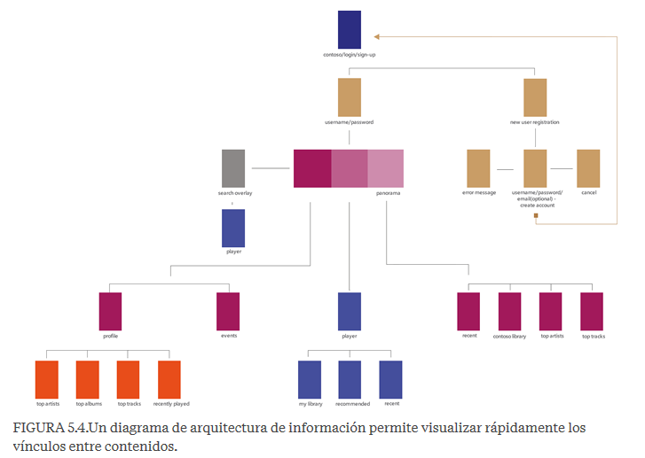

# FUNCIONALIDADES

*En esta sección se debe listar las funcionalidades del sistema, representa la lista de requerimientos o requisitos de la App*

| **FUNCIONALIDAD** | **DESCRIPCION** | **USUARIO** | **TIPO (esencial, ideal, opcional)** |
| --- | --- | --- | --- |
| //RF1 - Registrar Usuario | //El sistema deberá…. | //administrador | //Escencial |
|  |  |  |  |

# USUARIOS – ROLES

*En esta sección se debe indicar cuales son los usuarios del sistema, realizar una descripción de cada usuario o rol que interactuará con la App*

*Se debe reemplazar la palabra Usuario por el nombre del usuario Ej:*

*9.1 Administrador  
Este usuario será el encargado de realizar los procesos de xxxxx y xxxxx dentro del sistema, este podrá tener acceso total al mismo etc etc etc*

## Usuario 1

## Usuario 2

## Usuario 3

# Diagrama de Casos de Uso

*En esta sección se deben especificar los casos de uso del sistema a construir, inicialmente se definen el diagrama general de casos de uso y posteriormente los subsistemas o diagramas específicos.*

## General

*Se debe mostrar el diagrama general de casos de uso donde se evidencie cómo interactúan los roles con el sistema completo.*

## Específicos

*Los diagramas específicos corresponden a los subsistemas resultantes del sistema principal (anterior) deben definirse los casos de uso específicos con sus respectivos include y extends (si aplican), se deberá reemplazar la palabra “Subsistema” por el nombre del subsistema de casos de uso Ej: Gestionar Usuarios, Gestionar reservas… (OPCIONAL)*

### 10.2.1 Subsistema 1

### 10.2.2 Subsistema 2

### 10.2.n Subsistema n

# HISTORIAS DE USUARIO

*En esta sección se deben presentar las historias de usuario del sistema, se debe redactar de forma sencilla y fácil de entender, no olvidar los criterios de aceptación.*

| **ID Historia** | | *HU 1* | **Nombre** | | *Ingreso al Sistema* | | **Peso** | *5* |
| --- | --- | --- | --- | --- | --- | --- | --- | --- |
| **Caso de Uso** | | *NA (Si existe el caso de uso se asocia el CU-Nombre)* | | | | | | |
| **HISTORIA** | | | | | | | | |
| **ROL** | | *Yo como Usuario* | | | | | | |
| **FUNCIONALIDAD** | | *Deseo iniciar sesión en la aplicación* | | | | | | |
| **RESULTADO** | | *Para hacer uso de las funcionalidades del sistema.* | | | | | | |
| **Flujo Normal** | | *En esta sección se debe indicar el flujo normal del sistema, en caso de tener puntos de extensión referenciar el caso de uso o historia de usuario asociada.*   1. *El usuario ingresa al sistema* 2. *El sistema presenta la ventana de login* 3. *El usuario ingresa el nombre de usuario y contraseña y presiona el botón ingresar* 4. *El sistema valida la información y permite el ingreso asignando los permisos de usuario.* | | | | | | |
| **CRITERIOS DE ACEPTACIÓN** | | | | | | | | |
| **#** | **Criterio** | **Condición** | | **Acción** | | **Resultado** | | |
| 1 | *Ingreso exitoso* | *Si los datos son validos* | | *Cuando se presione el botón de ingresar en el formulario de login* | | *Se permitirá el ingreso al sistema y se mostrará el nombre del usuario logueado.* | | |
| 2 | *Ingreso fallido* | *Si los datos son inválidos* | | *Cuando se presione el botón de ingresar en el formulario de login* | | *Se presentará un mensaje de advertencia indicando que los datos son inválidos.* | | |
| 3 | *Ingreso fallido* | *Si el nombre de usuario es inválido* | | *Cuando se presione el botón de ingresar en el formulario de login* | | *Se presentará un mensaje de advertencia indicando que el nombre de usuario es inválidos.* | | |
| 4 | *Ingreso fallido* | *Si la contraseña es invalida* | | *Cuando se presione el botón de ingresar en el formulario de login* | | *Se presentará un mensaje de advertencia indicando que la contraseña es inválida.* | | |

# DIAGRAMA DE CLASES

*En esta sección se debe presentar el diagrama de clases del sistema.*